INGENIERÍA DE SISTEMAS
PROYECTO MÓVIL CON FLUTTER

INFORME DE AVANCE TÉCNICO CON EVIDENCIAS
GYMPRO APP
Aplicación móvil para gestión de gimnasio

Estudiante(s) | Samuel Flores Cruz, Rafael Leandro Gómez Escobar, Mauricio Cartagena Alba
Materia | Desarrollo de aplicación móvil
Docente | ____________________________________________
Fecha | ____________________________________________
Lugar | Cochabamba - Bolivia

ÍNDICE DE CONTENIDO
Portada ............................................................. 1
Evidencia de configuración del entorno .............................. 3
Creación del proyecto Flutter ....................................... 4
Ejecución de la aplicación .......................................... 5
Configuración de Git y GitHub ....................................... 7
Estructura inicial del proyecto ..................................... 8
Configuración del tema inicial ...................................... 9
Flujo de navegación ................................................. 11
README del Proyecto ................................................. 12
Conclusiones ........................................................ 13

2. Evidencia de configuración del entorno
Se documenta la instalación y detección del entorno de desarrollo usado para GymPro.
Sistema operativo | Windows
Framework | Flutter
Lenguaje | Dart
Dispositivo | Emulador Android detectado por Flutter

Evidencia 1. Versión de Flutter y Dart
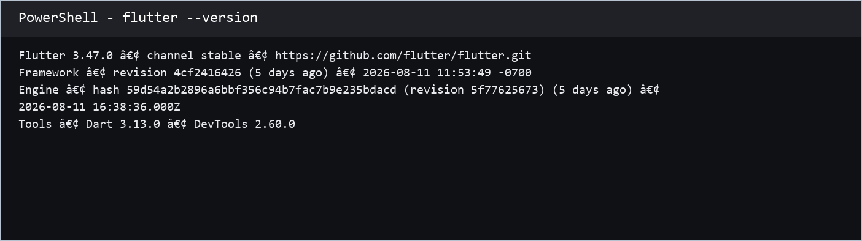
Evidencia 2. Dispositivos disponibles
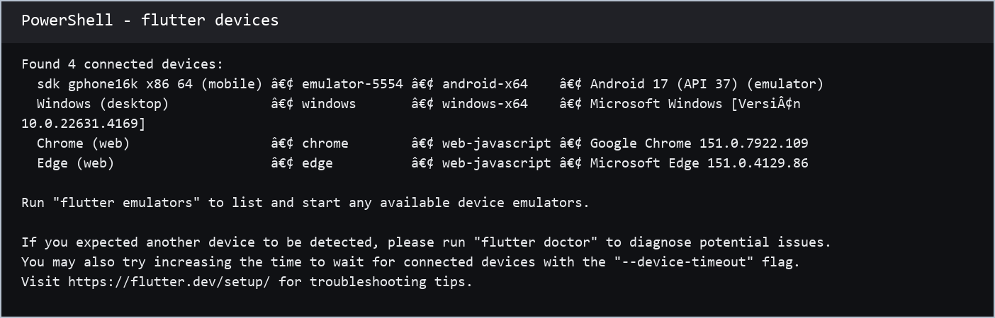

3. Creación del proyecto Flutter
El proyecto ya se encuentra inicializado y contiene las carpetas generadas por Flutter.
Nombre del proyecto | aplicacion_movil
Carpeta | C:\Users\user\Documents\proyectos\aplicacion_movil
Aplicación | GymPro App

Evidencia 3. Carpeta raíz del proyecto
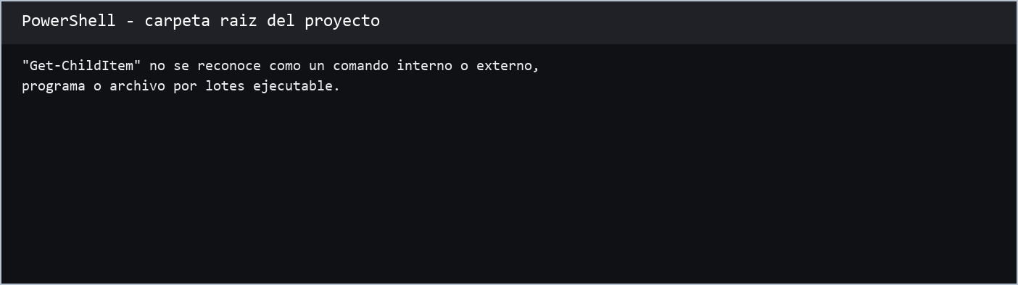

4. Ejecución de la aplicación
La aplicación fue compilada y ejecutada en el emulador Android detectado.
Evidencia 4. Resultado de análisis estático
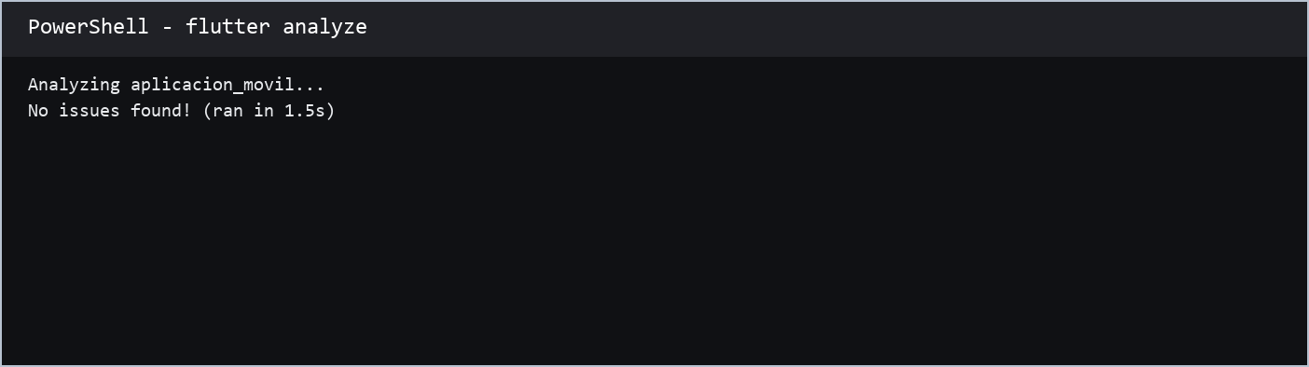
Evidencia 5. Pruebas automatizadas
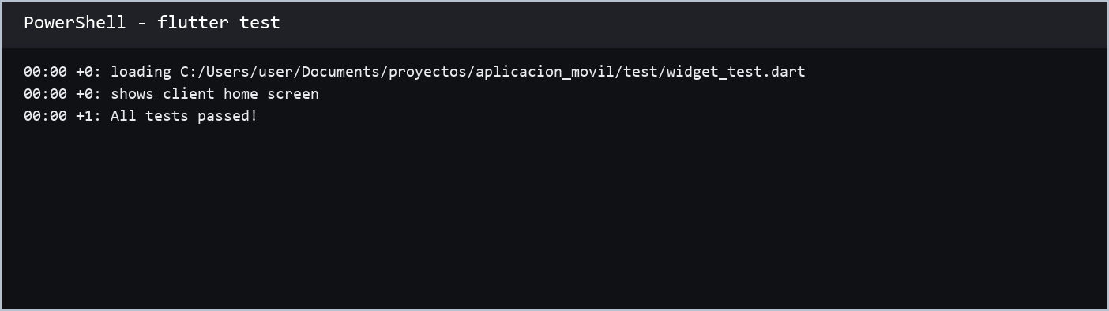

Evidencia 6. Aplicación ejecutándose en el emulador
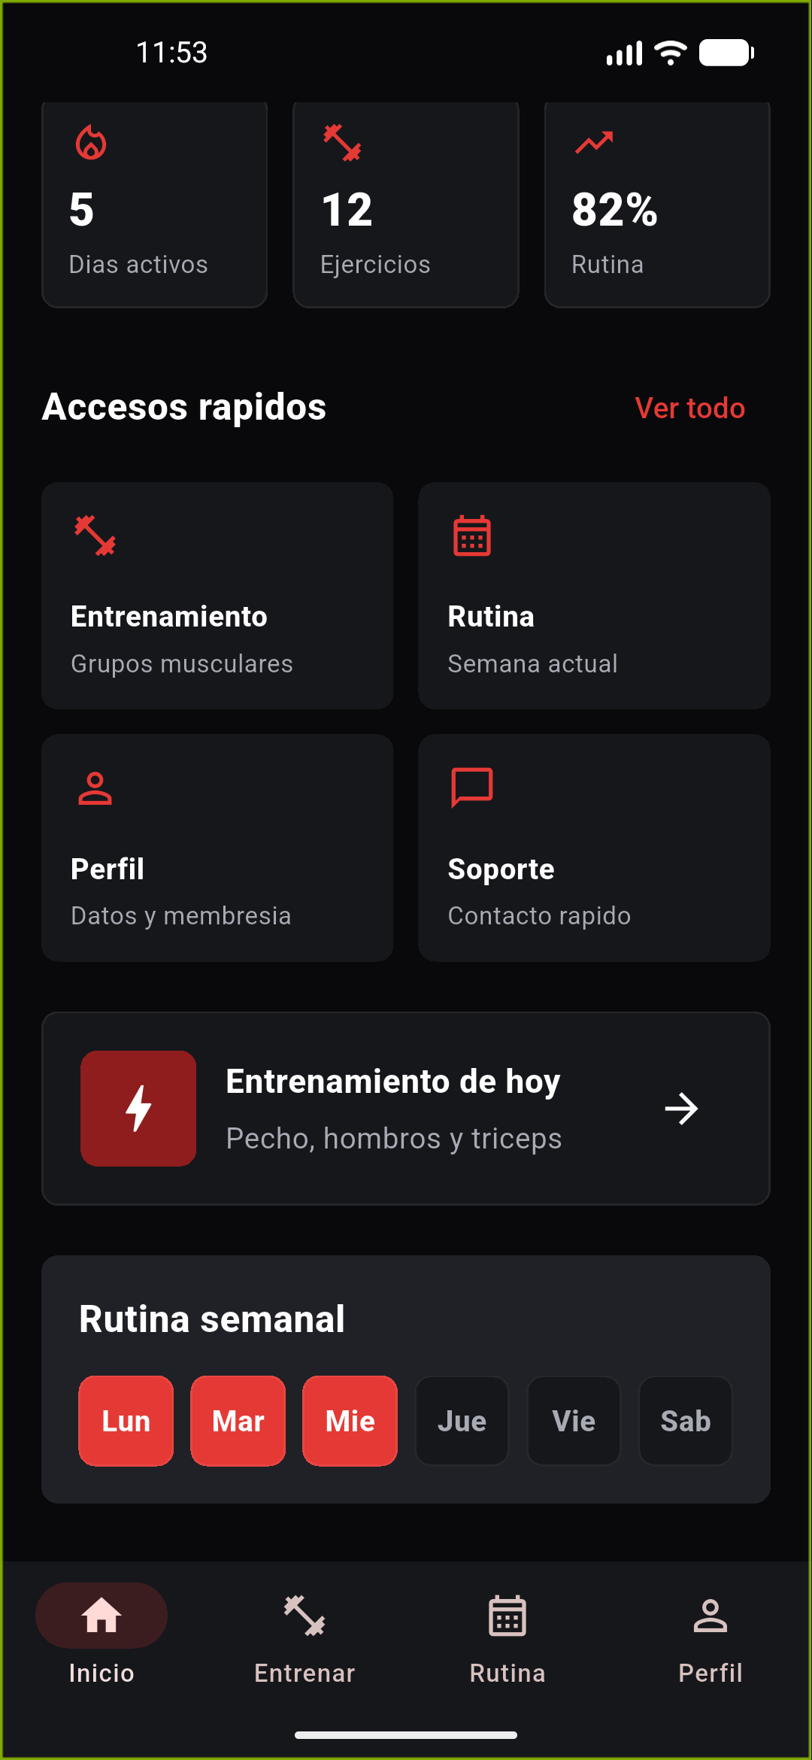

5. Configuración de Git y GitHub
Este apartado queda preparado para agregar la evidencia de Git y GitHub cuando se inicialice el repositorio.
- Inicializar Git en la carpeta del proyecto.
- Crear repositorio remoto en GitHub.
- Realizar el primer commit y subir la rama principal.
Evidencia pendiente
Agregar captura de git status, primer commit y repositorio de GitHub.

6. Estructura inicial del proyecto
La estructura se organizó en módulos dentro de lib para separar responsabilidades.
lib/app | Configuración general de la aplicación.
lib/core | Constantes, configuración, red y utilidades.
lib/shared | Widgets y modelos reutilizables.
lib/features | Módulos funcionales del MVP.

Evidencia 7. Árbol de carpetas de lib
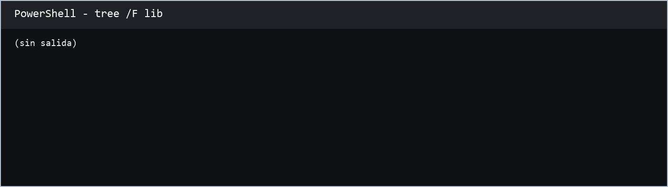

7. Configuración del tema inicial
Se reemplazó la pantalla base de Flutter por la pantalla principal del usuario con una estética negra y roja.
Evidencia 8. Archivo main.dart
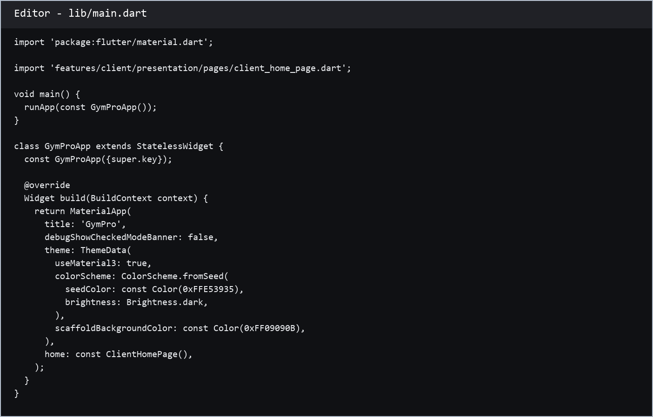
Evidencia 9. Código de la pantalla principal del usuario
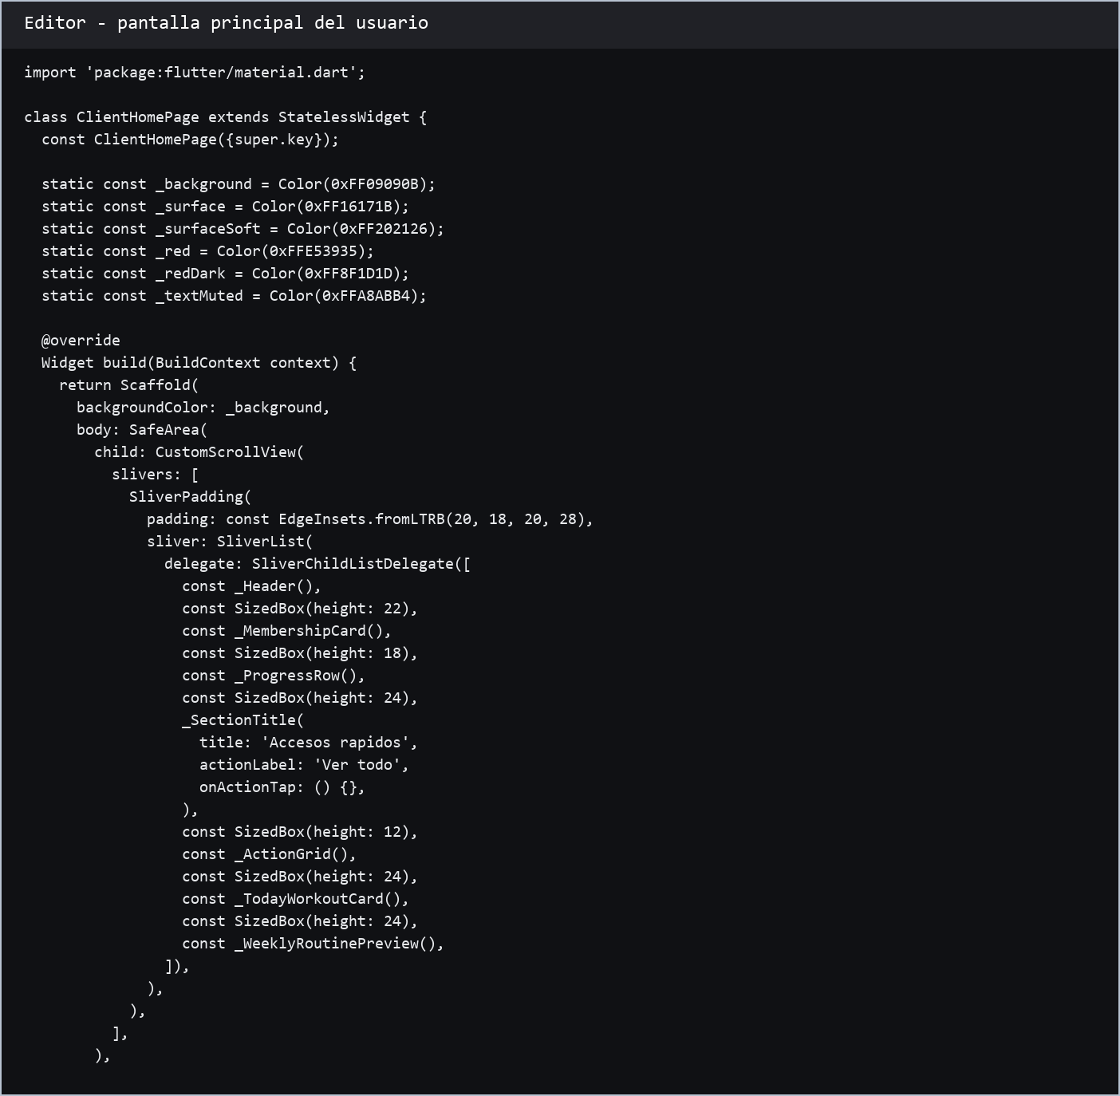

8. Flujo de navegación
Por ahora la app inicia directamente en la interfaz del usuario. El login y redirección por roles se implementarán al final.
1. El usuario abre la aplicación.
2. Se muestra la pantalla principal del cliente.
3. Desde la barra inferior podrá acceder a entrenamiento, rutina y perfil.
Evidencia 10. Pantalla principal usada como inicio temporal


9. README del Proyecto
El README conserva la información base del proyecto y podrá actualizarse con instrucciones específicas de GymPro.
Evidencia 11. README.md actual
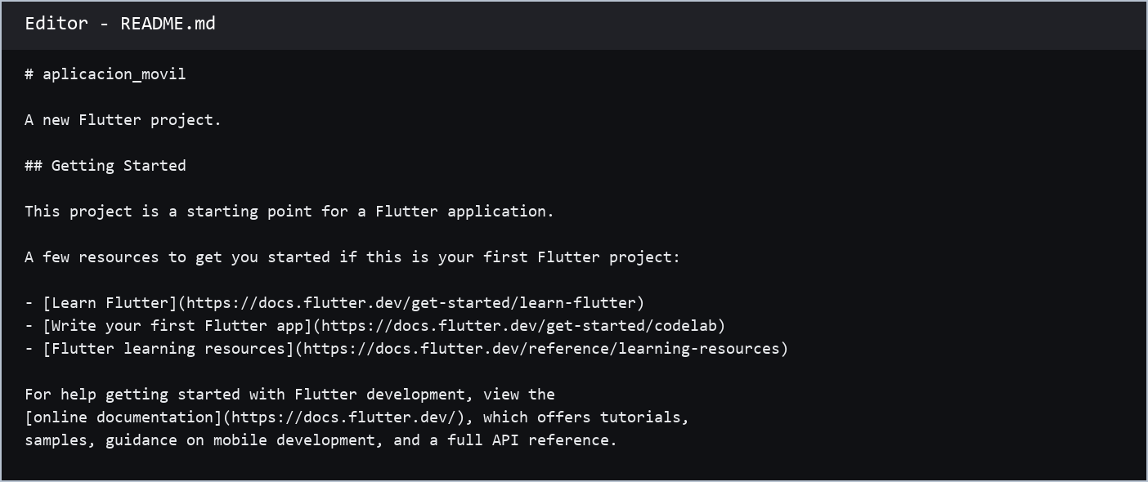

10. Conclusiones
El proyecto GymPro ya cuenta con una estructura modular, una pantalla principal de usuario codificada y una ejecución verificada en emulador Android.
- Se comprobó que Flutter y Dart están instalados.
- Se detectó el emulador Android y se ejecutó la aplicación.
- Se verificó el código con flutter analyze y flutter test.
- Queda pendiente documentar Git/GitHub cuando el repositorio sea inicializado.

